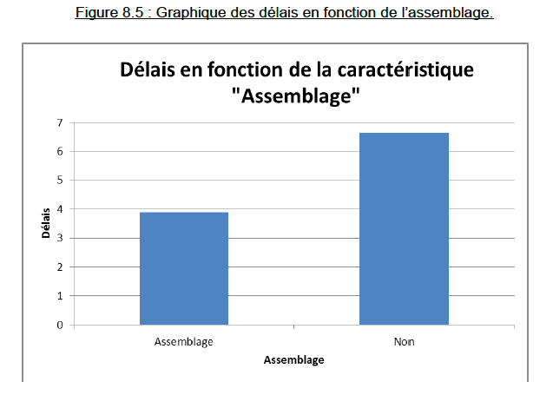

Figure 13 : Quantité de matière estimée de sulfate pour chacun des évènements détectés par les programmes R et Python (critère de détection seuil avec 2 sigma) dans la carotte VOLSOL1.

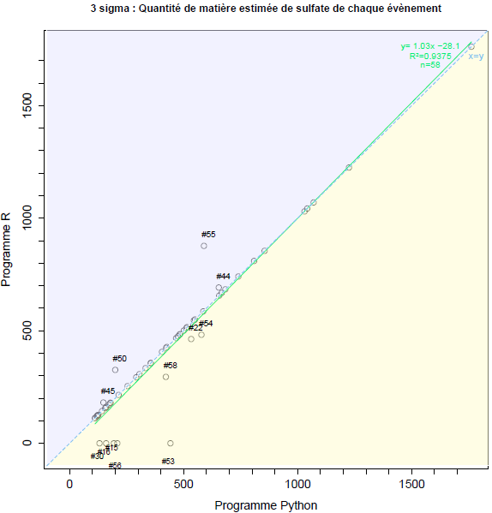

Nous avons ensuite représenté le nuage de points associé à la régression :

